新 书 推 荐

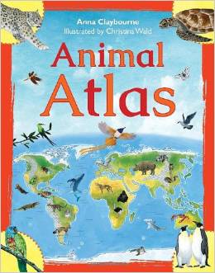
中文书名：《神奇动物》
英文书名：Animal Atlas
作 者：Anna Claybourne and Christina Wald
出 版 社：Bloomsbury
代理公司：ANA
出版日期：2014年06月
页 数：64页
类 型：4-8岁知识读物

内容简介：

这本可爱的小书介绍了各种各样的动物以及它们不同的居住环境，从生活在冰天雪地北极的北极熊，到生活在湿润雨林中的猩猩。
五彩缤纷的插画、翔实的生物知识、详尽的地图，让这本书成为了解、探索野生动物的向导。孩子们一定会为里面描绘的动物大感惊叹。

内文图画：

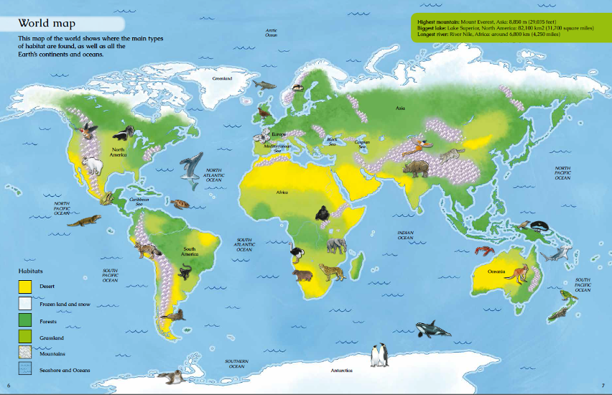

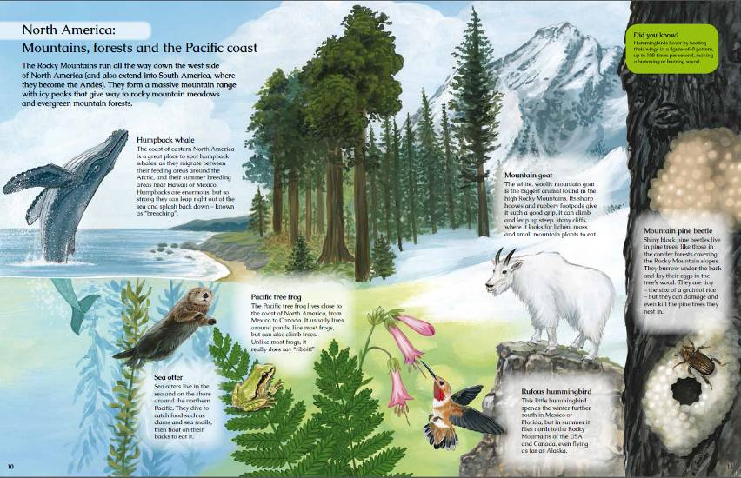

媒体评价：

这本书能够极大地激发孩子们对动物的兴趣，并帮助他们了解世界地理。
----Parents in Touch

作者简介：

安娜·克雷伯尼（Anna Claybourne）已经出版了无数自然世界方面的作品，包括《地球上最危险的100种动物》，《自然世界系列》《生存技能手册》等。其中《地球上最危险的100种动物》书获得了蓝彼得最佳书籍的提名。

克里斯蒂娜·瓦尔德（Christina Wald）与丈夫特洛伊住在美国俄亥俄州辛辛那提。她绘画题材十分丰富。《神奇动物》是她在Bloomsbury创作的第一本。

谢谢您的阅读！
请将回馈信息发至：黄家坤
安德鲁﹒纳伯格联合国际有限公司北京代表处
北京市海淀区中关村大街甲59号中国人民大学文化大厦1705室, 邮编：100872
电话：010-82504106
传真：010-82504200
Email: Jhuang@nurnberg.com.cn
Http://www.nurnberg.com.cn

